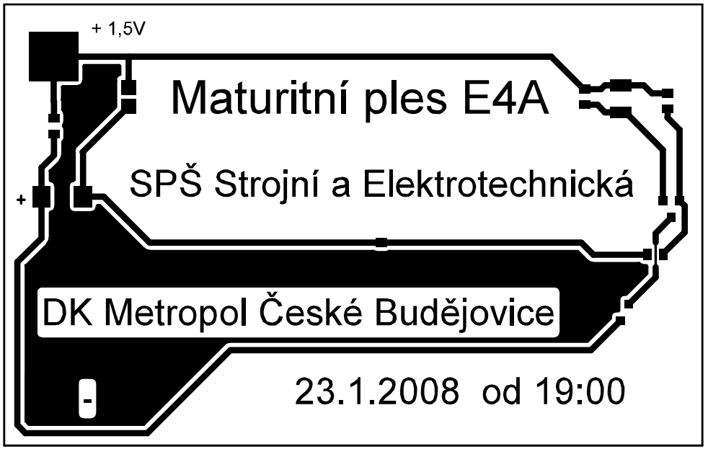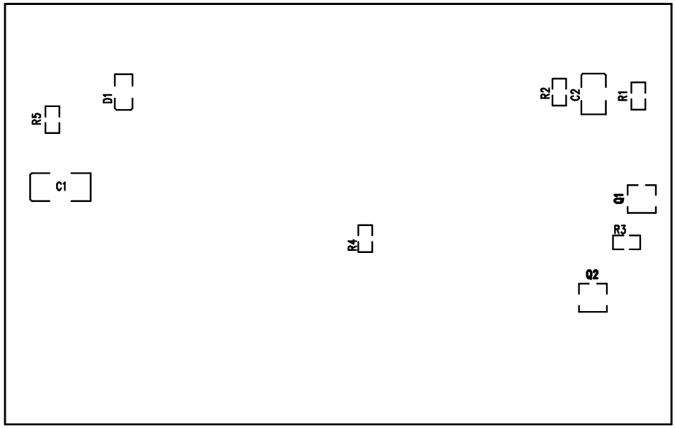
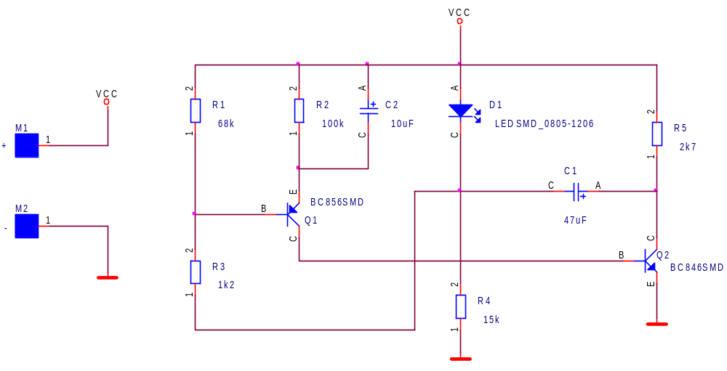
Součástka | Hodnota
C1 | 47uF
C2 | 10uF
D1 | LEDSMD_0805-1206
Q1 | BC856SMD
Q2 | BC846SMD
R1 | 68k
R2 | 100k
R3 | 1k2
R4 | 15k
R5 | 2k7

Tento plošný spoj po správném zapájení všech součástek funguje jako blikač s poměrně malou střídou. Napájí se z 1,2-1,5V monočlánku. Zapojení pracuje v podstatě s jakýmkoli typem LED.

